|  |
| --- |
| 企业综合服务中心  **每周运行通报**  （第11期）  萧山区360°企业综合服务中心 2024年6月3日 |

【运行总览】

5月27日至5月31日，**区级企业综合服务中心大厅**共服务企业2297家（累计24153家），其中1家为500强企业、总部企业；服务个人1741人（累计15220人）；企服线上平台访问4038次（累计34108次）。

**全区范围**共服务企业和人才4038次（累计44663次）。其中，企服中心大厅办件4038件（自行到访964件、线上3074件），部门办件36070件，上门服务18次；从服务方式看，线上服务38679件，线下服务1427件。

【工作简讯】

▲5月中下旬，区公安分局联合街道平安办开展企业安全宣教系列专项活动。

▲5月28日下午，区市场监督管理局领导陈勇带队走访省3A级守重企业，对辖区内杭州萧山城市建设发展有限公司、杭州前进齿轮箱集团股份有限公司等4家续报、新申报3A级守重企业“过关”情况进行摸底调研。

▲5月30日上午，区市场监督管理局局党委委员、副局长方芳带队到西安电子科技大学杭州研究院走访调研，知识产权科相关人员一同参加。

▲5月30日下午，区市场监督管理局在企业综合服务中心404培训室召开促进个体工商户高质量发展工作会议。

▲5月30日，区市场监管局联合杭州市标准化研究院召开TBT（技术性贸易壁垒）培训暨研讨座谈会，全区涉及化纤纺织、汽配、羽绒等块状产业及其他出口贸易共46位企业负责人参与本次会议。

▲5月31日，区司法局在萧山区临浦镇人民政府对辖区规上工业企业开展助企服务政策宣贯活动。

【工作风采】

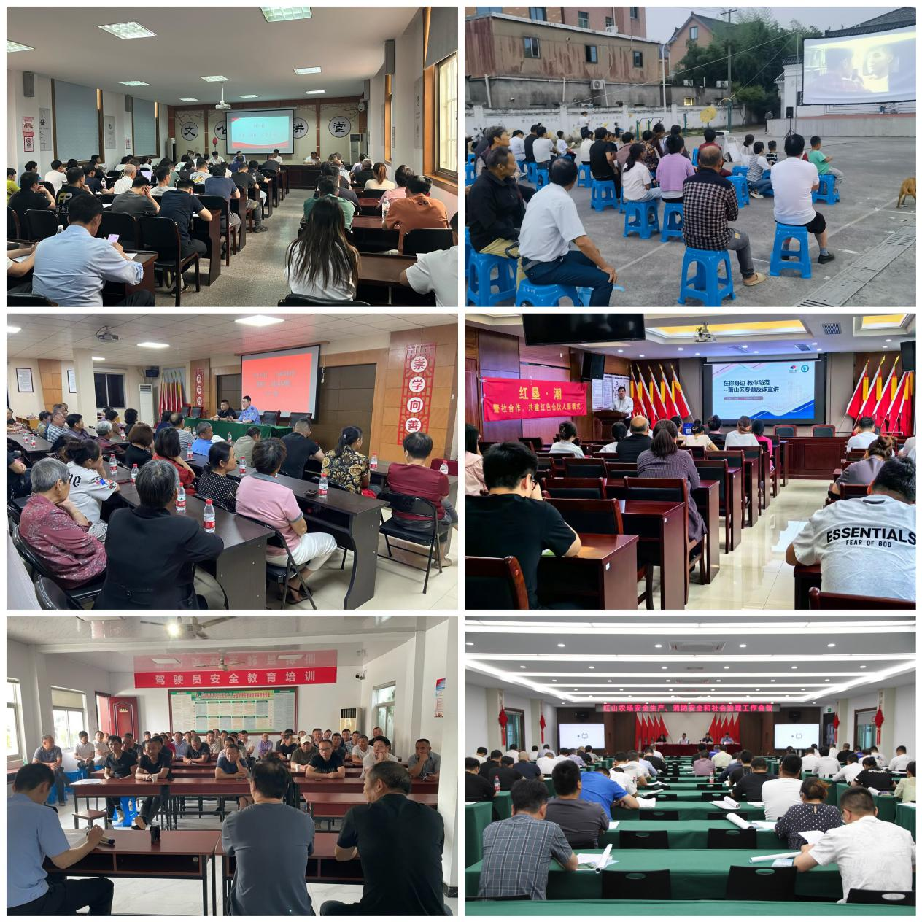

区公安分局联合街道平安办开展企业安全宣教系列专项活动

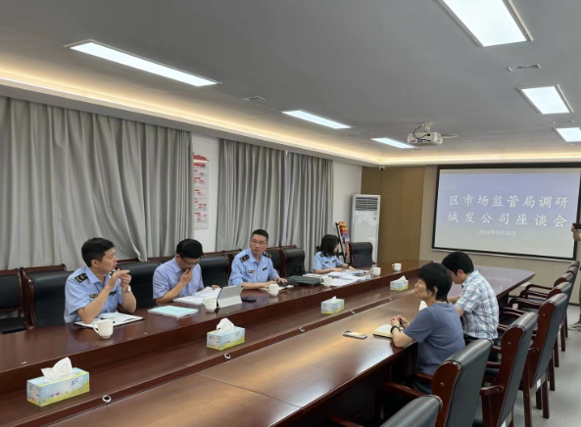

区市场监督管理局调研域发公司座谈会

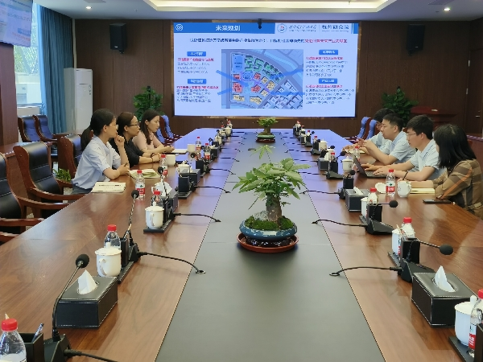

区市场监督管理局调研西安电子科技大学杭州研究院

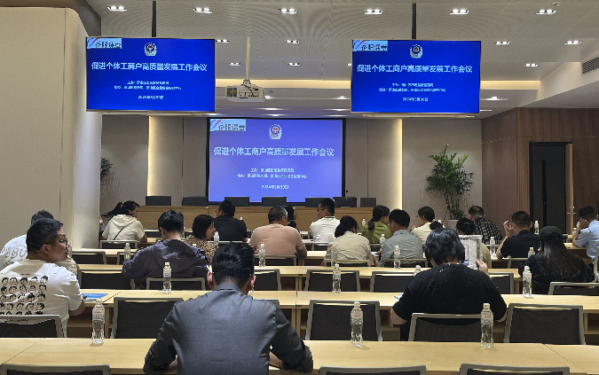

区市场监督管理局召开促进个体工商户高质量发展工作会议

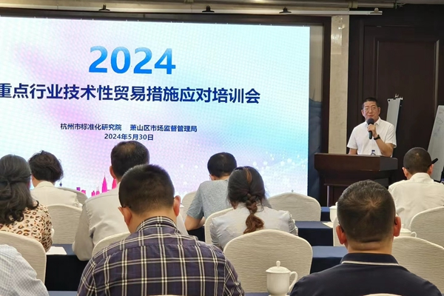

区市场监管局联合杭州市标准化研究院召开TBT培训暨研讨座谈会

【服务推进】

各服务板块（专区）周运行情况统计表

|  |  |  |  |  |  |  |  |  |  |  |  |  |  |  |  |  |  |  |
| --- | --- | --- | --- | --- | --- | --- | --- | --- | --- | --- | --- | --- | --- | --- | --- | --- | --- | --- |
| 板块/专区 | 大厅办理量 | | | | | | | | | | | | 部门办理量（件） | | | 开展活动情况（场） | | 上门服务（次） |
| 服务企业数（家） | | | | 服务个人数（人次） | | | | 合计办件量（件） | | | | 线上 | | 线下 | 中心 | 其他 |
| 线上 | | 自行到访 | 活动邀请 | 线上 | | 自行到访 | 活动邀请 | 线上 | | 自行到访 | 活动邀请 |
| 热线服务 | 网络服务 | 热线服务 | 网络服务 | 热线服务 | 网络服务 | 热线服务 | 网络服务 |
| 项目服务 | 0 | 0 | 9 | 0 | 0 | 0 | 0 | 0 | 0 | 0 | 9 | 0 | 0 | 0 | 84 | 0 | 0 | 1 |
| 政策服务 | 0 | 0 | 0 | 0 | 0 | 0 | 1 | 0 | 0 | 0 | 1 | 0 | 0 | 0 | 0 | 0 | 0 | 0 |
| 金融服务 | 0 | 7 | 7 | 0 | 0 | 0 | 0 | 0 | 0 | 7 | 7 | 0 | 0 | 14 | 14 | 0 | 0 | 0 |
| 人才服务 | 0 | 0 | 0 | 0 | 690 | 743 | 186 | 0 | 690 | 743 | 186 | 0 | 0 | 0 | 0 | 0 | 0 | 0 |
| 法治服务 | 1 | 0 | 7 | 0 | 0 | 0 | 3 | 0 | 1 | 0 | 10 | 0 | 834 | 352 | 334 | 0 | 0 | 8 |
| 科创服务 | 15 | 38 | 15 | 0 | 6 | 20 | 5 | 0 | 21 | 58 | 20 | 0 | 0 | 0 | 0 | 0 | 0 | 0 |
| 开放服务 | 617 | 9 | 81 | 0 | 0 | 0 | 0 | 0 | 617 | 9 | 81 | 0 | 0 | 0 | 0 | 0 | 0 | 0 |
| 诉求兜底 | 0 | 0 | 1 | 0 | 0 | 0 | 2 | 0 | 0 | 0 | 3 | 0 | 0 | 0 | 0 | 0 | 0 | 0 |
| 一事联办 | 0 | 10 | 0 | 0 | 0 | 0 | 0 | 0 | 0 | 10 | 0 | 0 | 103 | 34189 | 23 | 0 | 1 | 2 |
| 新电商 | 4 | 0 | 6 | 0 | 0 | 0 | 0 | 0 | 4 | 0 | 6 | 0 | 11 | 4 | 0 | 0 | 0 | 0 |
| 公安助企 | 175 | 679 | 364 | 0 | 25 | 35 | 25 | 0 | 200 | 714 | 389 | 0 | 66 | 32 | 10 | 0 | 20 | 3 |
| “市”事无忧 | 0 | 0 | 252 | 0 | 0 | 0 | 0 | 0 | 0 | 0 | 252 | 0 | 0 | 0 | 0 | 1 | 1 | 4 |
| 小计 | 812 | 743 | 742 | 0 | 721 | 798 | 222 | 0 | 1533 | 1541 | 964 | 0 | 1014 | 34591 | 465 | 1 | 22 | 18 |
| 总计 | 2297 | | | | 1741 | | | | 4038 | | | | 36070 | | | 23 | |

各增值服务功能板块周企业服务明细表

|  |  |  |  |  |  |
| --- | --- | --- | --- | --- | --- |
| 功能板块 | 服务事项 | | 具体服务内容 | 办理数量（件） | 办结数量（件） |
| 项目服务 | 直接发包 | 招投标直接发包的咨询与导办 | 招投标直接发包咨询导办、网办指导服务。 | 9 | 6 |
| 政策服务 | 大学生创业政策服务、新办企业政策服务、科技型企业政策服务 | 大学生创业政策咨询、科技类新开办企业可享受政策咨询 | 告知群众关于大学创业相关政策、科技型企业可享受的政策。 | 1 | 1 |
| 金融服务 | 金融投资类企业联审 | 金融投资类企业联审 | / | 3 | 3 |
| 上市咨询 | 上市咨询 | / | 11 | 11 |
| 人才服务 | 电话咨询 | 人才服务事项电话咨询 | 人才服务事项电话咨询。 | 690 | 690 |
| 人才认定 | A-F类线上审核 | A-F类人才认定初审。 | 711 | 711 |
| 购房补贴 | A-D类购房补贴审核 | A-D类购房补贴初审。 | 32 | 32 |
| 材料审核 | 现场材料核验 | 人才认定及购房补贴现场材料审核。 | 96 | 96 |
| 人才居住证 | 人才居住证 | 人才居住证申请指导。 | 27 | 27 |
| 现场咨询 | 现场咨询 | 现场咨询。 | 63 | 63 |
| 法治服务 | 法律咨询 | 企业法律咨询 | 接待企业有关劳动用工、合同签订、纠纷化解、立案登记、合规指导等方面的法律咨询。 | 11 | 11 |
| 科创服务 | 外国人工作许可证服务 | 外国人工作许可证审批 | 做好外国人工作许可证的各项审批工作，协助科技局审核。 | 99 | 99 |
| 开放服务 | 外贸主体培育 | 原产地证书自助打印服务 | 协助企业了解申请原厂地证书打印流程以及如何操作打印打证书 | 684 | 684 |
| 外经贸企业对接服务 | 商务邀请函办理 | 为商务邀请函办理提供咨询和引导服务，商务局远程为外贸外经企业办理来华邀请函，方便企业与外商双向交流。 | 20 | 20 |
| 外贸资源对接服务 | 展会资源对接（报名组团出境参展） | 联合杭州会展集团等展览公司、平台，为企业提供一站式资源对接,为外贸企业拓市场提供专业化指导、保姆式服务。可现场报名参加境外展览团组。 | 3 | 3 |
| 一事联办 | 信用核查服务 | 信用修复一类事 | 提供企业和个人信用核查服务。 | 10 | 10 |
| 新电商 | 电商政策咨询 | 电商政策咨询 | 解答并协助电商政策咨询。 | 9 | 9 |
| 跨境电商政策咨询 | 跨境电商政策咨询 | 解答并协助跨境电商政策咨询。 | 1 | 1 |
| 公安助企 | 一站式集成服务 | 大型活动审批一件事 | 由公安助企专区一个口子进出，联合消防、交警、治安等部门开展联合踏勘现场，搭建了部门联动、专业处置、多方协同的组织架构，为企业群众提供套餐式、定制化、模块化增值服务。 | 20 | 2 |
| 一站式集成服务 | 占道、挖掘审批一件事 | 由公安助企专区一个口子进出，联合交警等部门开展联合踏勘现场，搭建了部门联动、专业处置、多方协同的组织架构，为企业群众提供套餐式、定制化、模块化增值服务。 | 105 | 20 |
| 一站式集成服务 | 经融机构设施建设一件事 | 由公安专区一个口子进出，联合银监、专家组等开展联合踏勘现场，搭建了部门联动、专业处置、多方协同的组织架构，为企业群众提供套餐式、定制化、模块化增值服务。 | 15 | 3 |
| 一站式集成服务 | 限行区域车辆通行证 | 由公安专区一个口子进出，受理、审核、审批、出证。 | 208 | 208 |
| 一站式集成服务 | 民用爆炸物品购买许可证 | 由公安专区一个口子进出，受理、审核、审批、出证。 | 7 | 7 |
| 一站式集成服务 | 民用爆炸物品运输许可证 | 由公安专区一个口子进出，受理、审核、审批、出证。 | 9 | 9 |
| 一站式集成服务 | 易制毒化学品购买运输备案 | 由公安专区一个口子进出，全程网办。 | 92 | 92 |
| 一站式集成服务 | 印章刻制备案 | 由公安专区一个口子进出，全程网办。 | 585 | 585 |
| 一站式集成服务 | 边境管理区通行证 | 由公安专区一个口子进出，受理、审核、审批、出证。 | 60 | 60 |
| 一站式集成服务 | 特种行业许可一件事 | 由公安助企专区一个口子进出，联合派出所等部门开展联合踏勘现场，搭建了部门联动、专业处置、多方协同的组织架构，为企业群众提供套餐式、定制化、模块化增值服务。 | 10 | 3 |
| 一站式集成服务 | 剧毒化学品购买许可 | 由公安专区一个口子进出，全程网办。 | 1 | 1 |
| 一站式集成服务 | 放射性物品道路运输审批（二、三类放射性物品） | 由公安专区一个口子进出，全程网办。 | 1 | 1 |
| 政策咨询 | 接受企业群众线上线下以及电话咨询 | 为企业提供一件事审批办事及法律咨询服务。为个人提供人才引进签证办理咨询。 | 190 | 190 |
| “市”事无忧 | 一站式集成服务 | 企业开办一件事 | 为无法通过一般流程提交开办申请的企业提供部门协调、联审等综合受理服务。 | 8 | 8 |
| 一站式集成服务 | 企业注销一件事 | 为拟注销企业提供“税务预检”服务，提醒纳税人及时办理清税事项后通过简易注销方式提交申请，联合公安、人社、海关等部门为企业提供一站式注销集成服务。 | 79 | 79 |
| 一站式集成服务 | 协助执行一件事 | 支持管理人通过线上方式依法查询破产企业登记信息，协助执行解除保全措施、注销质押登记事项等。 | 7 | 7 |
| 一站式集成服务 | 股权转让一件事 | 联合税务部门通过线上数据共享推动股东变更登记和个人股东股权变动情况报告集成办理。 | 102 | 102 |
| 一站式集成服务 | 信用修复一件事 | 为需要申请信用修复的企业提供咨询、指导服务。 | 8 | 8 |
| 一站式集成服务 | 企业年报“多报合一” | 为市场经营主体提供市监、税务年报“多报合一”咨询、指导服务。 | 27 | 27 |
| 一站式集成服务 | 质押融资一件事 | 为需要办理知识产权质押融资业务的企业提供咨询、指导服务。 | 17 | 17 |
| 一站式集成服务 | 商标、专利申报咨询指导 | 为需要申报商标、专利的企业和个人提供咨询、指导服务。 | 4 | 4 |

萧山区360°企业综合服务中心 2024年6月3日印发